课程名称：计算机高级语言课程设计（C）

姓名: 蒋钰鑫

学号: 20131002889

老师: 刘文中

院系: 资源学院

专业： 石油工程

日期: 2014年 元 月15日

目 录

1.系统设计要求；

2.需求分析；

3.系统功能模块图；

4.详细设计；

5.上机操作；

6.总结、心得。

通讯录管理系统
一、系统设计要求
具有数据的插入、修改、删除、显示和查询功能的电话簿管理程序。
- 数据包括：人名、工作单位、电话号码和E-MAIL地址。
- 可对记录中的姓名和电话号码进行修改。
- 可增加和删除记录。
- 可显示所有的保存记录。
- 可按人名或电话号码进行查询。
[提示]
建议采用结构体数组和文件系统实现。结构体成员包括人名、工作单位、电话号码和E-MAIL地址。
二、需求分析
信息记录要存放到文件中，因而要实现文件的输入/输出功能；要实现数据的插入、删除、修改和显示，因而要提供插入、删除，修改和显示功能；要实现按人名或电话号码进行查询，因而要提供查找功能；另外，还应该提供键盘式选择菜单以实现功能选择。
三、总体设计要求
根据上面的分析，可以将程序系统的设计分为如下几个模块：添加、显示、删除、查询、修改和退出。
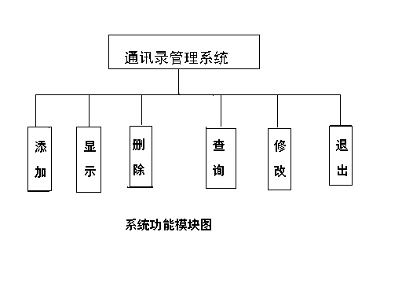
四：详细设计
主函数的设计一般比较的简单，只提供输入，功能处理和输出部分的函数调用。其中个功能模块用菜单方式选择。菜单部分也可以写成函数。
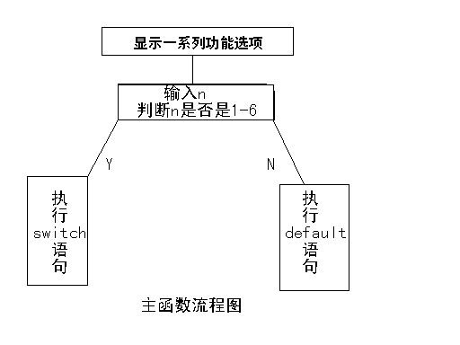
程序
main()/**********************************************/
{ int n;/**********变量保存选择菜单数子***************/
creat();
do
{printf("\n\t***********************************************\n");
printf("\n\n\t*************欢迎使用!***************\n");
printf("\n\t**********************************************\n");
printf("\n\n\t\t*****下面请做出选择*****\n");
printf("\n\t\t1.添加一个人的信息");
printf("\n\t\t2.显示所有人的信息");
printf("\n\t\t3.删除一个人的信息");
printf("\n\t\t4.查找一个人的信息");

printf("\n\t\t5.修改一个人的信息");
printf("\n\t\t6.保存并退出");
printf("\n\n\n");
printf("\t********输入你的选择:****************\n");
scanf("%d",&n);
switch(n) /*****************输入n的在1-6之间执行switch ************/
{ case 1: Add(); /*添加模块*/
break;
case 2: List(); /*显示模块*/
break;
case 3: Delete(); /*删除模块*/
break;
case 4: Find(); /*查询模块：分为名字查询（0）和电话号码查询（1）*/
break;
case 5: Alter(); /*修改模块：分为修改名字（0）和修改电话号码（1）*/
break;
case 6: exit(0); /*退出模块*/
break;
case 7: creat();
fclose(fp);

default: /**********输入的n不在1-6之间执行default ************/
printf("\n\t********************************************\n");
printf("\n\t 这个选择应该是 1-6!!! \n");
printf("\n\t********************************************\n");
break;
}
}while(1);
}
2．各功能模块的设计
通讯录的数据信息：人名、工作单位、电话号码、E-MAIL均可以采用字符型数组；可以采用结构体的形式，把个信息作为结构的成员，由于通讯录要具有添加、查找、和删除的功能，所以整个通讯录采用链表比较容易的实现以上功能。用结构体变量作为链表中的接点是最合适的。结构体变量可以是指针类型，我们可以用这个指针类型的成员来存放下一个结点的地址。结构体的类型如下：
struct persons{ typedef struct p{
char name[10] char name[10];
char addr[20]; char addr[20];
char phnum[20]; char phnum[20];
char email[20]; char email[20];
}persons[MAX]; struct p *next;
}p,*linklist;
struct persons类型为每个链表成员； typedef struct p为一个动态的结点，它的成员 next存放下一个结点的地址。
以下为各模块分析四要用的指针：
linklist head=NULL,t=NULL; /**************定义头指针和尾指针*************/
p *s,*p0,*p1,*p2,*p3,*p4,*p5;
int i;
char name1[10],ch;
char str1[20 ];
FILE *fp; /**************************定义文件指针***************************/

(1):数据的读入
[程序]
void creat()/*将文件的信息读入结构体数组在转存入链表中*/
{ int j;
long k;
fp=fopen("通讯录","r+");/****************打开文件**********************/
if(fp!=NULL)
{for(i=1;i<MAX;i++)
{ j=fgetc(fp);
if(j==EOF)
return;
k=i-1;
fseek(fp,k*sizeof(struct persons),0); /************读取一个人的信息***************/
fread(&persons[i],sizeof(struct persons),1,fp);
s=(linklist)malloc(sizeof(p)); /******************装存入链表中******************/
strcpy(s->name,persons[i].name);
strcpy(s->addr,persons[i].addr);
strcpy(s->phnum,persons[i].phnum);
strcpy(s->email,persons[i].email);
if(head==NULL) /********************用尾插法将其插入链表中*****************/
head=s;
else
t->next=s;
t=s;}
}
else
{ fp=fopen("通讯录","w"); i=1; /*****不能打开另开辟一个文件*******************/
}
}

（2）：添加模块
由于运用的是链表的形式，且通讯录只是按照输入的先后循序排序，所以对添加的信息采用插入末端的方式，同时添加也使用于空通讯录的信息输入。
[程序]
void Add() /************向通讯录中添加（或输入）一个人的信息*****************/
{ s=(linklist)malloc(sizeof(p));
printf("\n\n\t*********请输入某人的信息:**********");
printf("\n\n\t\tname:");
scanf("%s",s->name);
printf("\n\n\t\tAddr:");
scanf("%s",s->addr);
printf("\n\n\t\tphnum:");
scanf("%s",s->phnum);
printf("\n\n\t\temai:");
scanf("%s",s->email);
if(head==NULL)
head=s; /*******若通讯录为空则添加在头指针之后相当于输入信息*********/
else
t->next=s; /***********添加到链表的末尾*************************/
t=s;
}

（3）显示模块
链表的一大好处是只要定义了头指针，则所有的信息就很容易的找到，指针会一环扣一环的找到每个信息，显示出每个信息，直到最后到位指针结束。
[程序]
void List() /*****************显示所有的信息*******************/
{
p0=head; /************** p0指向头指针*******************/
while(p0!=NULL) /****************通讯录不为空******************/
{ printf("\tname:%s",p0->name);
printf("\taddr:%s",p0->addr);
printf("\tphnum:%s",p0->phnum);
printf("\temail:%s\n",p0->email);
p0=p0->next; /************** p0向后移一个位置*****************/
}
}
（4）：删除模块
删除一个人的信息相当于是删除链表中的一个结点。在删除后又的保证链表不间断，如同手牵手排队的小孩，一个离队后，它两侧的小孩又自动的把手牵起来，保证不间断。
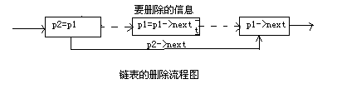
[程序]
void Delete() /************定义一个删除的函数**********************/
{
char name0[10];
p1=head;
printf("\n\t**********请输入一个名字:**************\n");/*输入要删除人的姓名*/
printf("\n\t\tname0:");
gets(name0);
scanf("%s",name0);
while((strcmp(name0,p1->name)!=0)&&(p1!=NULL)) /*根据各种情况判断可能性*/
{p2=p1;
p1=p1->next;} /***************指针向后移一个位置*****************/
if(strcmp(name0,p1->name)==0) /******找到要删除的位置****************/
{if(p1==head)head=p1->next;
else p2->next=p1->next;
printf("\n\t**************删除成功!******************\n");}
else
printf("\n\t**************删除失败!******************\n");/*没找到要删除的位置*/
}
（5）查询模块
按照题目的要求查询可以分为姓名查询和电话号码查询
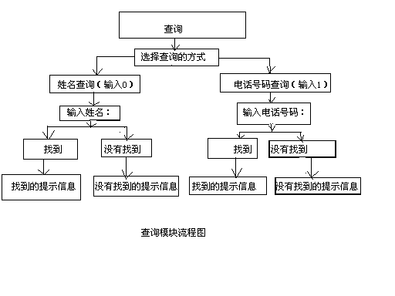
[程序]
void Find() /***********定义一个查询的函数*********************/
{
int n;
char phnum1[20],name1[10];
printf("\n\t*******按名字还是住址查找?*****名字(n=0)\住址(n=1)*********\n");
printf("*******输入数字'n':*************\n");
scanf("%d",&n); /*******************选择查询方式******************/
if(n==0) /********************姓名查询***************/
{printf("\n\tname:");
p3=head;
gets(name1);
scanf("%s",&name1); /********************输入姓名***************/
while((strcmp(name1,p3->name)!=0)&&(p3!=NULL)) /*根据各种情况判断可能性*/
p3=p3->next;
if(p3->name==NULL) /********************没有找到**************/
{ printf("\n\t**************不能找到这个信息!**********");
}
else if(strcmp(name1,p3->name)==0) /*****找到信息并输出******/
{printf("\n\t *******找到这个信息:**********************\n");
printf("\n\tname: %s",p3->name);
printf("\taddress:%s",p3->addr);
printf("\temail: %s",p3->email);
printf("\tphnum: %s",p3->phnum);
}
}
else if(n==1) /***************电话号码查询***************/
{ printf("\n\tphnum1");
p3=head;
gets(phnum1);
scanf("%s",&phnum1); /****************输入电话号码***************/
while((strcmp(phnum1,p3->phnum)!=0)&&(p3!=NULL)) /*根据各种情况判断可能性*/
p3=p3->next;
if(p3->phnum==NULL) /********************没有找到**************/
{printf("\n\t************不能找到这个信息!*********");}
else if(strcmp(phnum1,p3->phnum)==0) /*****找到信息并输出******/
{ printf("\n\n\t**********找到这个信息:*********");
printf("\n\tname: %s",p3->name);
printf("\taddress:%s",p3->addr);
printf("\temail: %s",p3->email);
printf("\tphnum: %s",p3->phnum);}
}}
（6）：修改模块
按照题目的要求查询可以分为修改姓名和修改电话号码，修改模块的设计思路和查询模块的思路基本上相同。

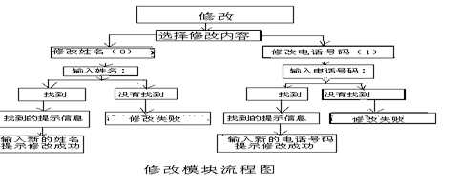

[程序]

void Alter() /***************定义一个修改的函数********************/
{
int m;char phnum2[20],name2[10];
printf("\n\n\t****哪一个信息是你想要修改的?****名字(m=0)\住址(m=1)*********\n");
printf("************输入数字'm':***********************\n");
scanf("%d",&m); /*******************选择修改内容******************/
if(m==0) /*********************修改姓名*********************/

{
printf("\n\tname:");
scanf("%s",&name2); /************输入要修改的姓名****************/
p4=head;
while((strcmp(name2,p4->name)!=0)&&(p4!=NULL)) /*根据各种情况判断可能性*/
p4=p4->next;
if(p4==NULL){printf("\n\t*********不能找到这个名字!**********\n");}
else if(strcmp(name2,p4->name)==0) /********找到要修改的姓名********/
{
printf("\n\n\t*********输入新信息:************\n");
printf("\n\n\n\t\tname:");
scanf("%s",&name2); /**********输入新的信息**********/
strcpy(p4->name,name2); /*******新的姓名修改成功*******/
printf("\n\n\t************修改成功!************\n");}
}
else if(m==1) /*******************修改电话号码***************/
{
printf("\n\tphnum:");
scanf("%s",&phnum2); /************输入要修改的电话号码***************/
p4=head;
while((strcmp(phnum2,p4->phnum)!=0)&&(p4!=NULL)) /*根据各种情况判断可能性*/
p4=p4->next;
if(p4==NULL)
{printf("\n\t************不能找到这个地址!*********\n");}
else if(strcmp(phnum2,p4->phnum)==0) /******找到要修改的电话号码*****/
{ printf("\n\n\t**********输入这个信息:*********\n");
printf("\n\n\n\t\tphnum:");
scanf("%s",&phnum2)； /**********输入新的信息**********/
strcpy(p4->phnum,phnum2); /*******新的电话号码修改成功*******/
printf("\n\n\t************修改成功!************\n");}
}
}
（7）保存模块
[程序]
void Save() /*******************保存信息*******************/
{ int j;
fp=fopen("people.txt","w");
for(p5=head,j=0;p5!=NULL;j++,p5=p5->next) /*将信息装出入结构体数组在出入链表中*/
{ strcpy(persons[j].name,p5->name);
strcpy(persons[j].addr,p5->addr);
strcpy(persons[j].phnum,p5->phnum);
strcpy(persons[j].email,p5->email);
fwrite(&persons[j],sizeof(struct persons),1,fp);
}
}
五、上机操作
要输入的信息
name addrss phnum E-mail
第一组： ycy Beijing 88888888 wwww@126.com
第二组： ycl Wuhan 66666666 qqqqq@163.com
第三组： ycx Guangzhou 99999999 eeeeee@126.com
运行是主菜单如下：
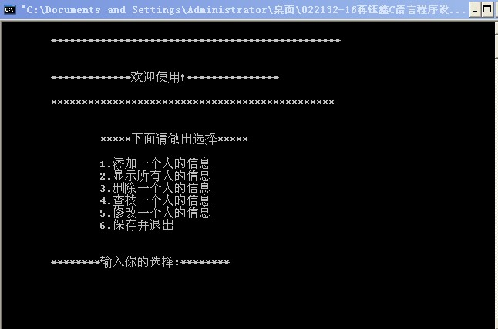

(1):通讯录内容的输入：以第一组信息输入为例
第一组： ycy Beijing 88888888 wwww@126.com
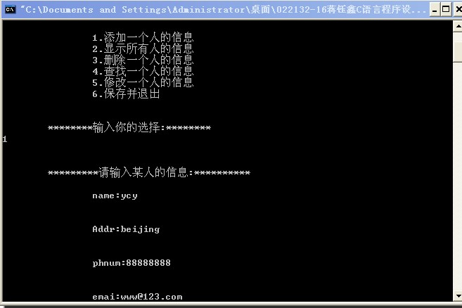

(2)显示模块如下：当输入完信息后按回车到达主菜单按2进入显示模块

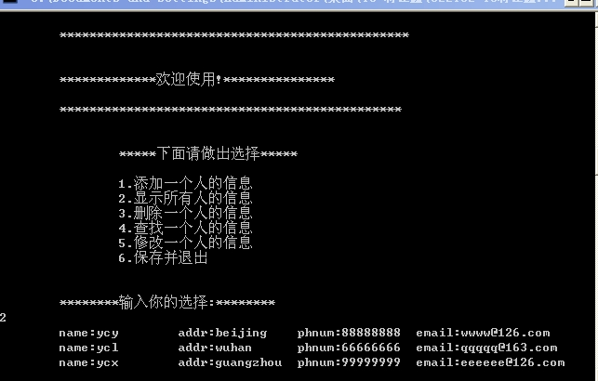

（3）删除模块：主菜但提示选择操作，选择3后运行如下
〈1〉 删除一个没有的人的信息：ycj
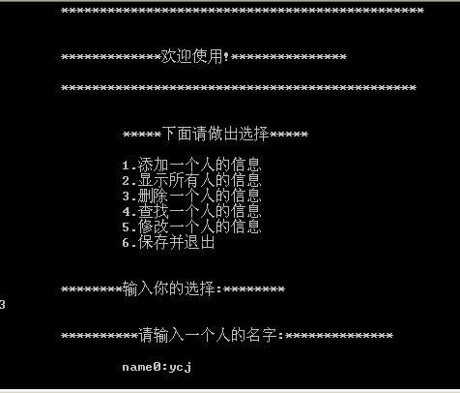

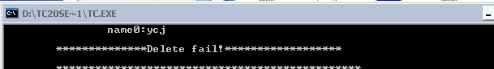
提示删除失败

〈2〉 删除已经有的信息:ycl
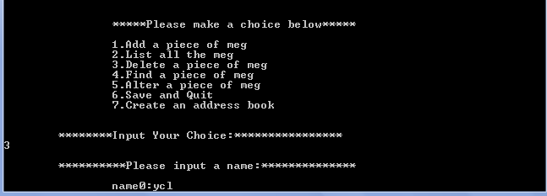
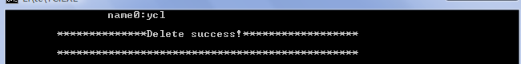
提示删除成功

(4)查询模块：返回主菜单后选择４进入查询模块，该模块提示你有两中选择name(0)和phnum(1)
查询的信息ycx:
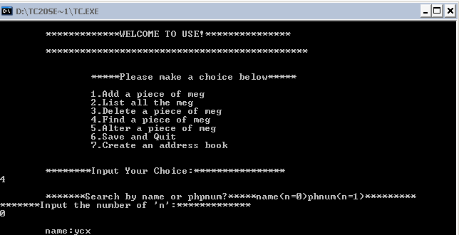
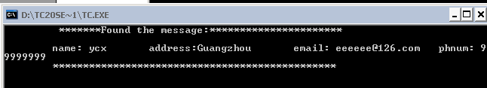
提示查到信息
(5)修改模块:能够修改的内容有name(0)和phnum(1)

〈1〉对电话号码为９９９９９９９９的人的号码改为５５５５５５
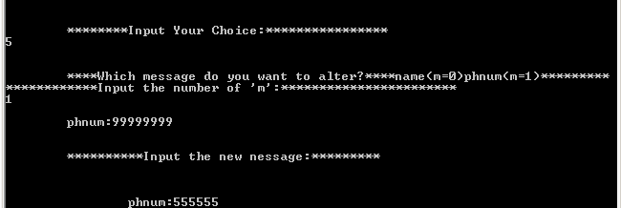
执行２显示的功能后发现信息修改成功
电话号码已更改
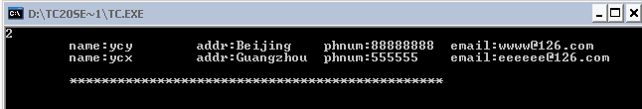
〈2〉对没有的信息进行修改姓名为ｚｈａｎｇ
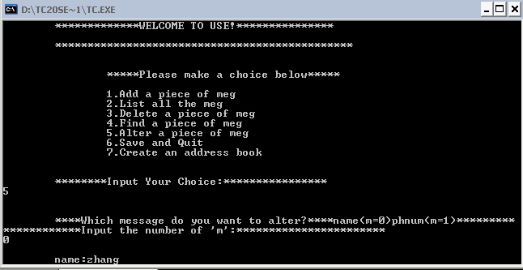
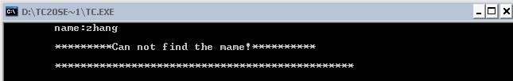
找不到 、 修改失败
六:总结
二十一世纪，随着科学技术飞速发展，人类的生活已经发生了翻天覆地的变化。而作为新世纪的大学生应该走在时代发展的前列，掌握现代科学技术知识以适应社会发展的要求。所以计算机知识的学习就成了掌握现代科学技术知识的一个重要部分！
C语言课程设计的安排，使我们有了一次能够及时的复习巩固已经学过的知识的机会，更为重要的是通过此次实习能够锻炼我们的动手实践能力，培养我们的自学能力，通过对旧知识的温习推动对新的知识的学习，在熟悉了计算机的基本操作的基础上进一步的提高程序设计的能里！此次实习，虽为时才短短一个星期，但是对以下几点感触挺深：
1 课堂上要讲授许多关于C语言的语法规则，听起来十分枯燥无味，也不容易记住，死记硬背是不可取的。然而要使用C语言这个工具解决实际问题，又必须掌握它。通过多次上机练习，对于语法知识有了感性的认识，加深对它的理解，在理解的基础上就会自然而然地掌握C语言的语法规定。对于一些内容自己认为在课堂上听懂了，但上机实践中会发现原来理解的偏差，这是由于大部分学生是初次接触程序设计，缺乏程序设计的实践所致。学习C语言不能停留在学习它的语法规则，而是利用学到的知识编写C语言程序，解决实际问题。即把C语言作为工具，描述解决实际问题的步骤，由计算机帮助我们解题。只有通过上机才能检验自己是否掌握C语言、自己编写的程序是否能够正确地解题。 通过上机实验来验证自己编制的程序是否正确，恐怕是大多数同学在完成老师作业时的心态。但是在程序设计领域里这是一定要克服的传统的、错误的想法。因为在这种思想支配下，可能你会想办法去"掩盖"程序中的错误，而不是尽可能多地发现程序中存在的问题。自己编好程序上机调试运行时，可能有很多你想不到的情况发生，通过解决这些问题，可以逐步提高自己对C语言的理解和程序开发能力。
2 完成程序的编写，决不意味着万事大吉。你认为万无一失的程序，实际上机运行时可能不断出现麻烦。如编译程序检测出一大堆错误。有时程序本身不存在语法错误，也能够顺利运行，但是运行结果显然是错误的。开发环境所提供的编译系统无法发现这种程序逻辑错误，只能靠自己的上机经验分析判断错误所在。程序的调试是一个技巧性很强的工作，对于初学者来说，尽快掌握程序调试方法是非常重要的。有时候一个消耗你几个小时时间的小小错误，调试高手一眼就看出错误所在。
3我体会到了老师和同学们的热心帮助。本来我以前C语言就学的不扎实，基础不好！但是无论有怎么样的困难，我问同学他们都会帮助你，问老师老师更是热心的给你讲解分析，从不同的角度，以不同的方法讲解使我马上就能理解不懂的问题。而且帮我弄懂了许多以前没有明白的问题！
总之，这次实习时间虽短，但真是受益匪浅，它不仅让我能够熟练的应用visual C++，了解了编程的一些基本的知识和编程当中要注意的一些基本问题。更让我学到了同学们之间的那种团队精神和老师的不求回报，热心帮助，为我以后踏入社会工作准备了很多良好的知识与经验。同时，我也明白了无论遇到什么样困难，我们都应该勇敢去面对，迎接挑战,只要努力了没有什么是学不会！
（忠心感谢老师的热心指导!祝老师在新的一年阖家欢乐，工作顺利，身体健康!)

蒋钰鑫 2014年元月

